Историческая карта как средство формирования пространственных представлений учащихся на уроках истории

Учитель истории и обществознания Рогожникова Ольга Егоровна

Пространственное мышление - Пространственное мышление - вид умственной деятельности, обеспечивающей создание пространственных образов и оперирование ими в процессе решения практических и теоретических задач.

Достаточно долго в мире проводится PISA – международная программа оценки знаний и умений учащихся. Впервые учащиеся российских школ участвовали в ней в 2000 году. Результаты этого участия стали шокирующими: из 32 стран мы заняли 27 место, хуже России оказались такие страны, как Мексика и Бразилия. PISA – тест включал в себя помимо прочего проверку умения работать с информацией различной типологии (схемы, таблицы, графики и т.п.). Эти неутешительные данные были приведены в статье “Почему наши школьники провалили тест PISA”, опубликованной в журнале “Директор школы” в 2005. №№ 4, 5. На основе анализа ошибок, допущенных при выполнении этого теста, были сделаны многочисленные печальные выводы, в том числе – вывод о том, что традиционно российская школа не учит детей понимать, добывать, интерпретировать, использовать информацию. «Форма представления информации: язык изложения информация чаще всего подается в вербальной форме; при этом у школьников складывается ложная установка: что не сказано словами, то несущественно (возможно, именно эта установка — а не скверные навыки в чтении графиков — обусловила нашу неудачу в тестировании PISA)разнообразные формы представления информации: словесный текст, схемы, таблицы, графики, диаграммы, чертежи, карты и т. д.; в тексте они не пересказываются — они несут свою, дополнительную информацию, необходимую для решения задачи».
Методических рекомендаций на эту тему немного. На уроках истории используются различные типы карт. Подробное описание типологии дано Н.А. Аппаровичем и Л.И. Полтораком, А.И. Стражевым, В. Фатке, М.В. Коротковой, М.Т. Студёнкиным.
Картографические знания находятся в неразрывной связи с историческими. Ведь как известно любые исторические события и явления происходили в пространстве и во времени. Работа с картой дает более осознанное восприятие исторических событий. Карта локализует или соотносит факты и события с определённым местом, содействуя правильному пониманию исторического процесса и его закономерностей.
Примеры работы с картой на уроках истории.
Тема урока: «Древний Египет».
Ученикам предлагается работа в парах с текстом учебника. Ученикам выдается также раздаточный материал (контурная карта и условные обозначения), которые они должны, прочитав текст, расположить на контурной карте. Ученики не видят заполненную карту, поэтому не могут автоматически перенести условные обозначения с карты на свою контурную карту. Перед ними только контурная карта, текст и условные обозначения. Таким образом учащиеся соотносят текст учебника, определяют стороны света и сами заполняют карту. Позже можно предложить карту, которую заполнил Незнайка и предложить исправить ошибки.
В данном случае используется системно-деятельностный подход, что существенно улучшает эффективность обучения.
Приложение 1
Текст.
1. Страна Египет. В северо-восточной Африке простираются огромные пустыни. Красновато-желтые пески сменяются лишь суровыми скалами. По этой земле несет свои воды одна из самых больших рек в мире — Нил. На западе и востоке от реки Нил - желтые пески пустыни. По берегам реки росли финиковые пальмы, душистые акации и высокий тростник — папирус. В водах Нила обитали крокодилы и множество рыб. В прибрежных зарослях можно было увидеть бегемота
и дикую кошку, уток, гусей, пеликанов. Где вода — там и жизнь. Течение Нила встречало на своем пути пороги — каменистые преграды на дне реки, мешающие судоходству. Пройдя пороги, река спокойно текла на север. Впадая в Средиземное море,она разделялась на несколько рукавов, образующих огромный треугольник — дельту. На востоке от Нила располагалось Красное море. Вдали от Нила на западе среди песков пустыни лишь изредка встречались островки зелени — оазисы. Там росли пальмы и кустарник вокруг воды, бьющей ключом из-под земли. Египет — так называется страна, которая располагалась на берегах Нила от первого порога до Средиземного моря.
Контурная карта. Условные обозначения
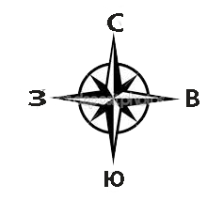
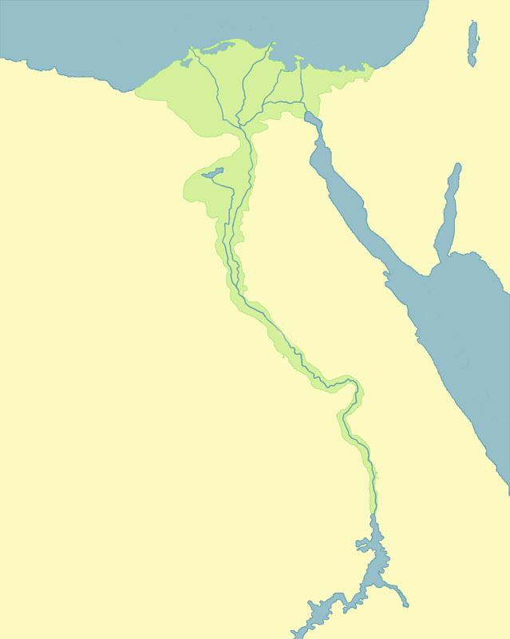
 | Пороги
 | Дельта
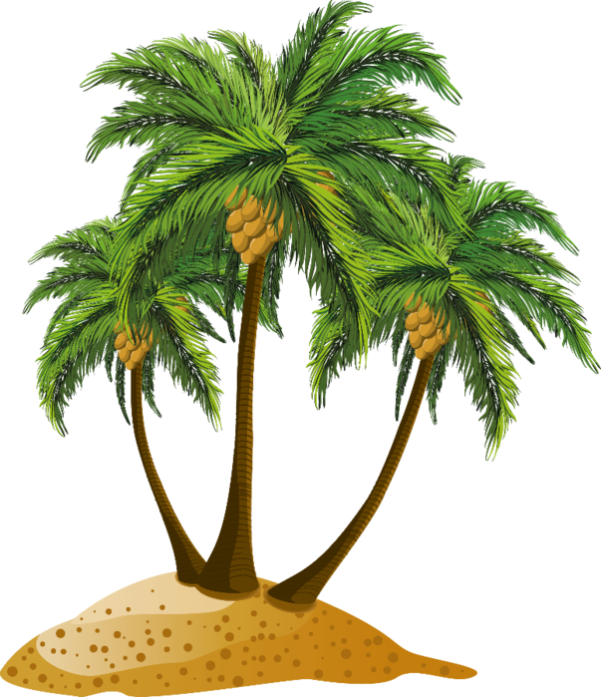 | Оазис
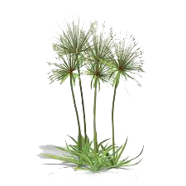 | Папирус
 | Пустыня

Критерии оценивания работы с контурной картой
1. Умение точно и правильно выполнить задание по карте;
2. Умение точно и аккуратно нанести объекты и надписи на карту;
3. Наличие в работе условных обозначений и их объяснение (легенда карты);
4. Соблюдение правил работы с картой (использование светлых тонов для закрашивания, работа при закрашивании только цветными карандашами);
5. Отсутствие речевых и грамматических ошибок.
Критерии оценивания работы с исторической картой
1. Умение соблюдать алгоритм чтения карты;
2. Умение точно определить географические ориентиры и продемонстрировать их на карте;
3. Умение преобразовать условную информацию карты в текстовую;
4. Умение использовать название, даты, условные обозначения для соблюдения трёхчастной структуры ответа (вступление (название, дата изображения) – основная часть (описание информации карты или ответ на вопросы по карте) – итог);
5. Речевая грамотность.
В итоге, такой традиционный инструмент историка, как карта, может быть на уроке не только второстепенным или вспомогательным средством усвоения информации, но способен взять на себя ведущую роль и помочь ребёнку мыслить, искать, находить.

